BTS – CONCEPTION et INDUSTRIALISATION en MICROTECHNIQUES

Épreuve E5.1

Conception détaillée – Pré-industrialisation

SESSION 2014

________

Durée : 4 heures

Coefficient : 2

________

AUCUN DOCUMENT AUTORISÉ

MOYENS DE CALCUL AUTORISÉS :

Toutes les calculatrice de poches y compris les calculatrices programmables, alphanumériques ou à écran graphique à condition que leur fonctionnement soit autonome et qu’il ne soit pas fait usage d’imprimante (conformément à la circulaire 99-186 du 19/11/1999).

Dès que le sujet vous est remis, assurez-vous qu’il est complet.

Le sujet comporte 3 dossiers :

Dossier technique DT 1/12 à DT 12/12

Dossier Travail Demandé TD 1/2 à TD 2/2

Dossier Documents-Réponses DR 1/6 à DR 6/6

*Les candidats rédigeront les réponses aux questions posées*

*sur les « documents réponses » prévus à cet effet ou sur feuille de copie.*

**Tous les documents-réponses même vierges sont à remettre en fin d’épreuve.**

**Documents-réponses à agrafer dans la feuille de copie**

BTS – CONCEPTION et INDUSTRIALISATION en MICROTECHNIQUES

Épreuve E5.1

Conception détaillée – Pré-industrialisation

SESSION 2014

________

Durée : 4 heures

Coefficient : 2

________

DÉRAILLEUR ÉLECTRIQUE

DOSSIER TECHNIQUE

Ce dossier comporte 12 documents repérés DT 1/12 à DT 12/12

A. Présentation du dérailleur électrique DT 1/12

B Principe de fonctionnement DT 2/12

C Problématique DT 3/12

D. Étude du sous-ensemble curseur électrique DT 3/12 à DT 7/12

E. Étude de la réalisation de la biellette DT 8/12 à DT 12/12

A. PrÉsentation du dÉrailleur Électrique

Le dérailleur électrique est un produit capable, à la demande du cycliste, d’effectuer de façon automatique et contrôlée les changements de vitesses sur des vélos équipés d’un double plateaux (dérailleur avant) et d’une cassette de 10 pignons (dérailleur arrière).

La société Shimano s’est lancée dans une démarche d’industrialisation en équipant les vélos de plusieurs équipes de l’UCI World Tour (ex. UCI Pro Tour).

Fort de cette expérience de la compétition, SHIMANO propose actuellement un matériel de très haute technologie, le DI2 DURA ACE 7970 dont le prix de vente est de 1500 €.

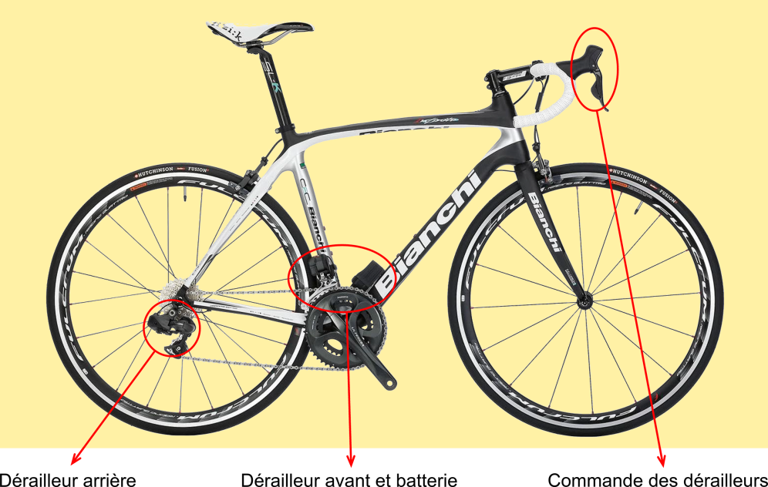

Figure 1 – les 3 zones d’implantation du produit

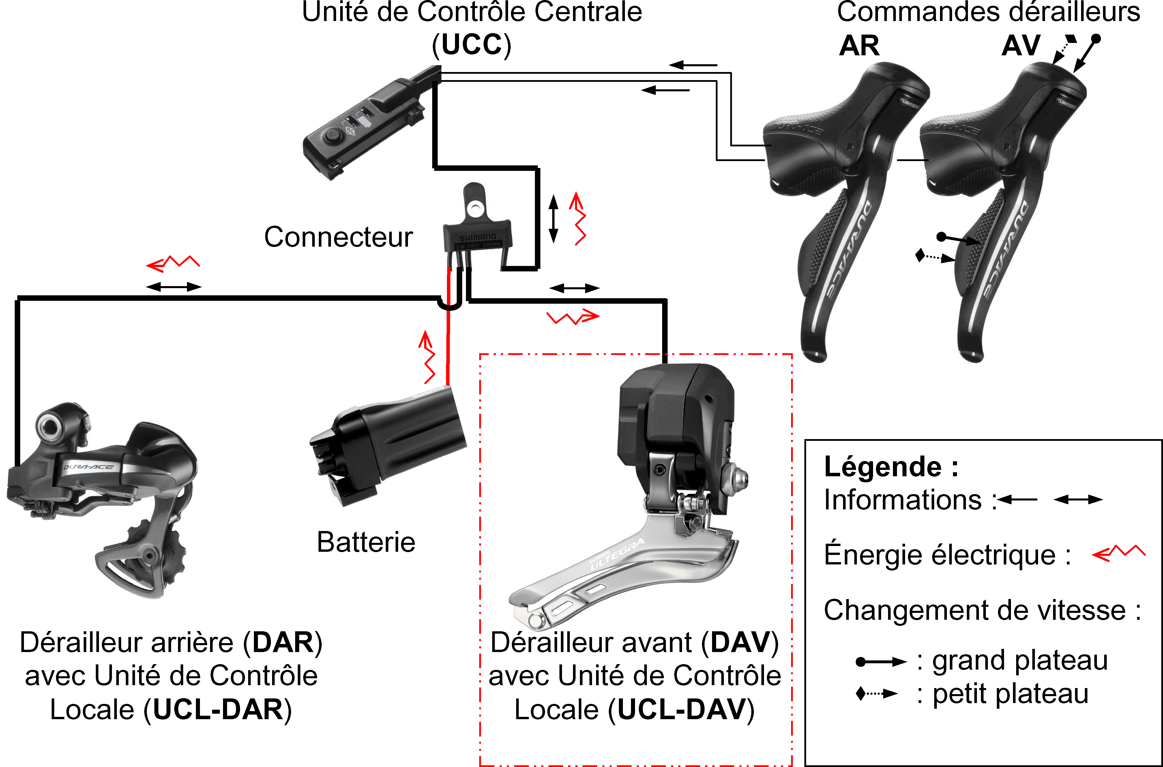

Figure 2 – Architecture du groupe dérailleur électrique DI2 DURA ACE 7970

B. PRINCIPE DE FONCTIONNEMENT

La montée ou descente de la chaîne est, comme sur un dérailleur classique, obtenue par une fourchette. C’est la commande du mouvement de cette fourchette qui est réalisée par le mécanisme DURA ACE.

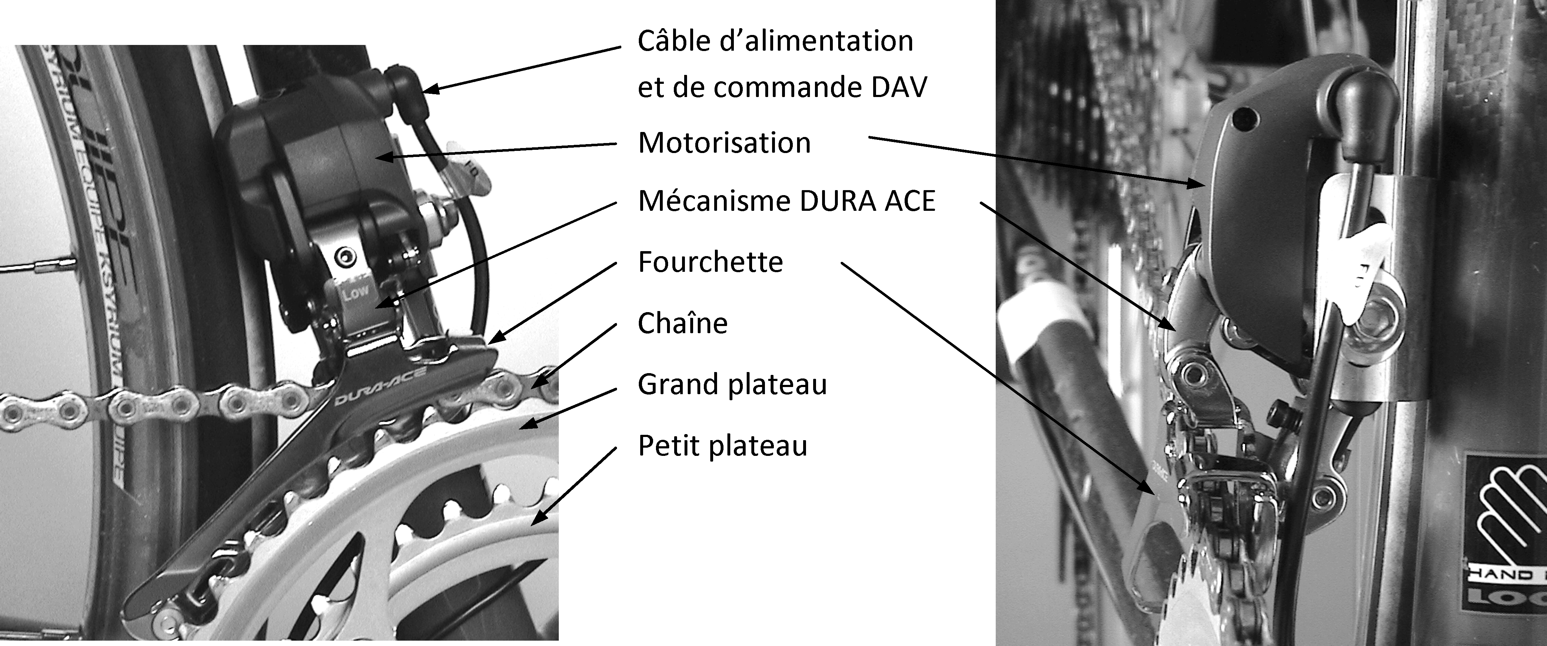

Figure 3 – Implantation du dérailleur avant

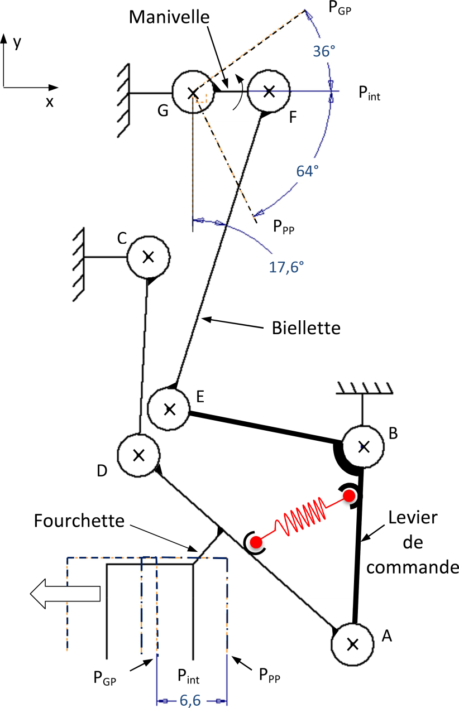

Le mécanisme DURA ACE fonctionne sur le principe d’un parallélogramme (ABCD) déformable qui permet d’obtenir le déplacement attendu de la fourchette.

**Un ressort à action angulaire d’axe (A,)** tend à maintenir fermé l’angle (BAD), c’est à dire en position petit plateau (PP). Il est schématisé ici par un ressort de traction.

On actionne le mécanisme via le levier de renvoi [EBA], une biellette [EF] et une manivelle [FG].

La manivelle [FG] est liée complètement à l’arbre de sortie d’axe (G,) du motoréducteur (non représenté)

Pour la manœuvre de la fourchette, le couple maxi de la motorisation est exigé lors du déplacement de PPP à PGP en position intermédiaire. ( figure ci-contre)

**Données :**

Course totale de la fourchette : 6,6 mm

: Position petit plateau PPP

: Position intermédiaire Pint

: Position grand plateau PGP

EF = 31,1 mm GF = 7,1 mm

Figure 4 :  – Principe de commande du mécanisme de la fourchette

C. problÉmatique

Tout en développant le DI2 DURA ACE 7970, la société Shimano compte développer en parallèle pour les amateurs éclairés, un modèle plus accessible, le DI2 ULTEGRA 6770, qui devrait être proposé aux alentours de 1100 €.

La déclinaison du DI2 ULTEGRA 6770 à partir du DI2 DURA ACE 7970 impose une baisse du coût du produit :

Cette baisse sera réalisée en travaillant sur 2 axes :

* Une diminution sensible, mais tout à fait acceptable pour le public visé, des performances du produit :
  + en termes de poids : utilisation de matériaux moins coûteux mais plus lourds ;
  + en termes de temps de réponse : utilisation d’une partie commande moins onéreuse.
* Une diminution des coûts de fabrication obtenue par la modification des procédés de fabrication plus adaptés à la production accrue, ce produit s’adressant à un public plus large.

D. ÉTUDE DU sous-ensemble curseur Électrique

Le pilotage de la fourchette est provoqué, via le mécanisme DURA ACE, par la rotation de la manivelle [FG] liée complètement à l’arbre de sortie d’axe (G,) du réduc­teur (voir figure 4).

La position angulaire de la manivelle [FG] définit la position de la fourchette. Le capteur potentiométrique permet de connaître la position angulaire absolue de l'arbre de sortie du réducteur pour contrôler la commande du moteur.

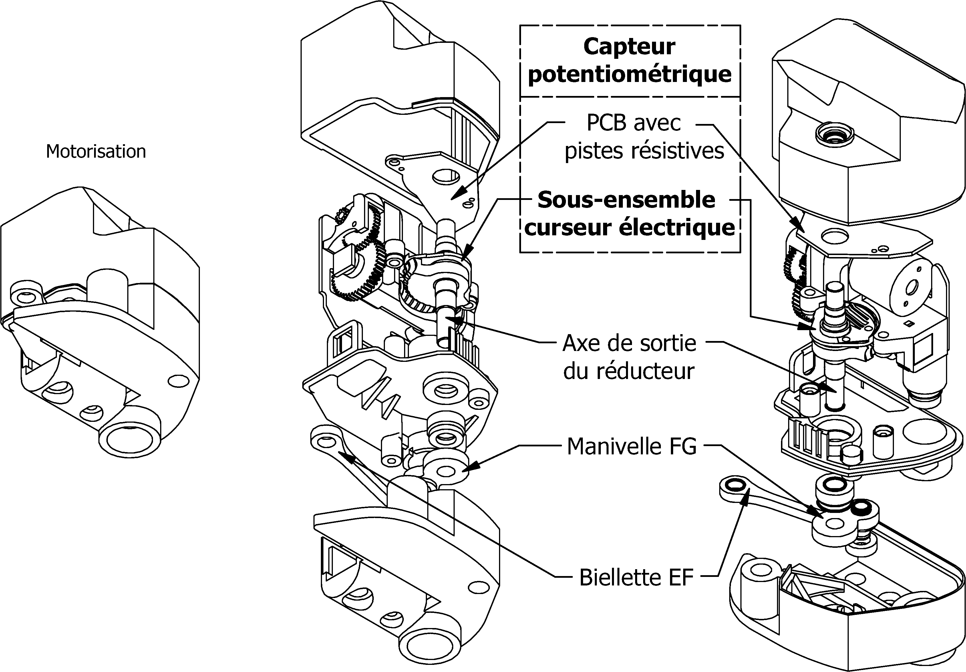

Figure 5 – Situation du sous-ensemble « curseur électrique » dans l’ensemble motorisation

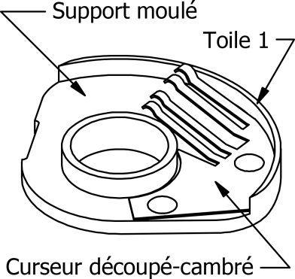

Le sous-ensemble « curseur électrique » est constitué :

* du support moulé ;
* du curseur découpé-cambré.

L’assemblage des 2 pièces se fait par sertissage.

Figure 6 – Sous-ensemble « curseur électrique »

Problématique

L’entreprise prévoit une augmentation significative du nombre de produits à fabriquer.  
En conséquences, afin d’augmenter la productivité et de provoquer une diminution du coût du support moulé, elle envisage d’en modifier l’industrialisation.

Données de conception et de réalisation du moule d'injection :

La finesse de la toile 1 (0,3 mm) (voir figures 6, 7 et 8) impose, pour des problèmes d’éjection, que ses deux flancs soient obtenus par 2 formes complémentaires, l’une appartenant au bloc fixe (flanc intérieur), l’autre au bloc mobile (flanc extérieur).

La série envisagée est de 120 000 pièces fabriquées par lots mensuels de 10 000 pièces.

À la fin de chaque lot, le moule est démonté, entretenu et remisé jusqu’au lot suivant.

Les autres données figurent sur le tableau 1 du DT 5 et le tableau réponse DR 2.

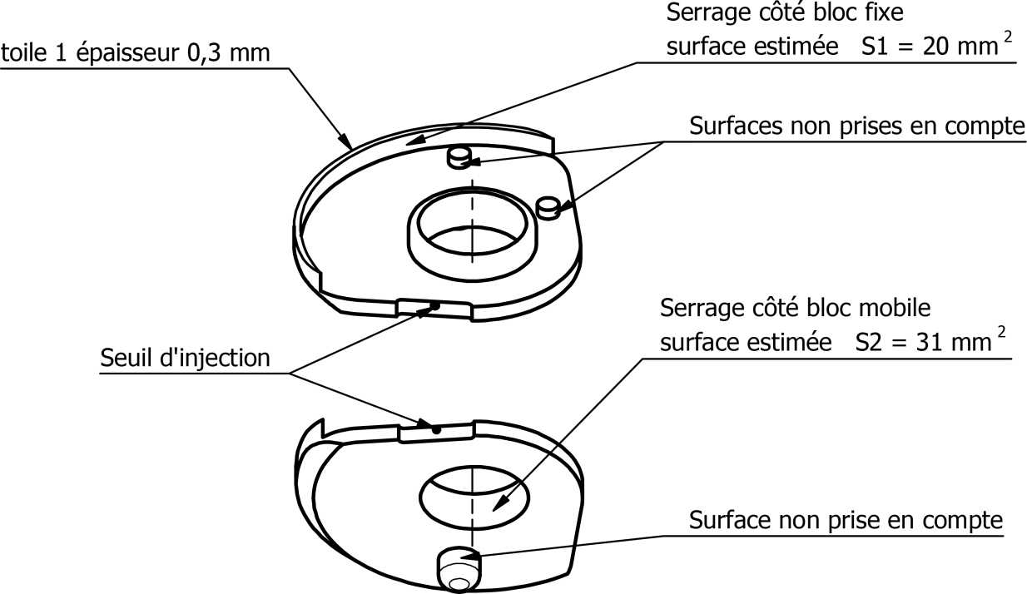

Figure 7 – Surfaces de la pièce en serrage sur les parois du moule après refroidissement

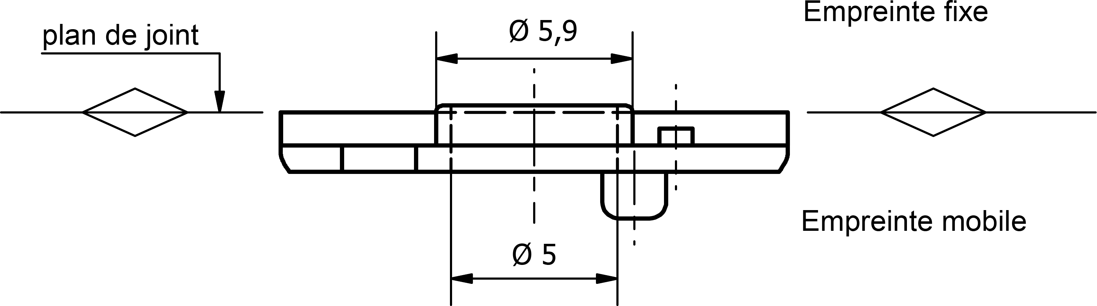

Figure 8 – Position de la pièce dans le moule

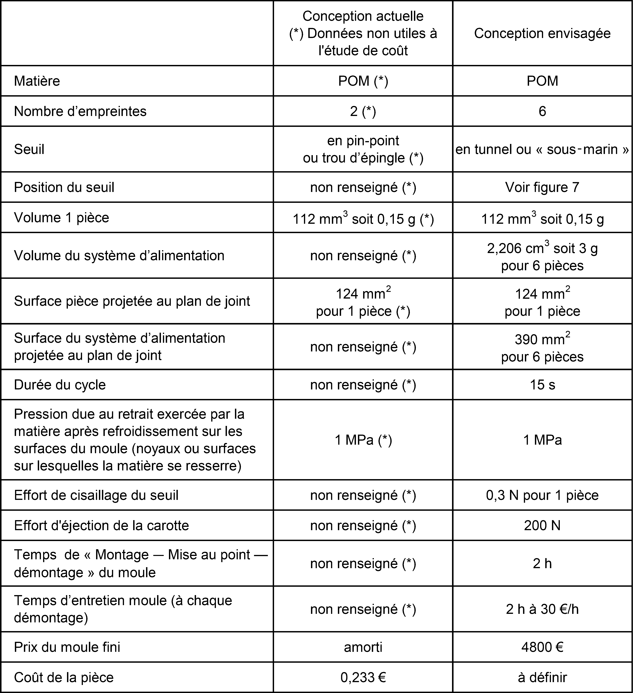

Tableau 1 – Données comparatives des 2 conceptions de moule

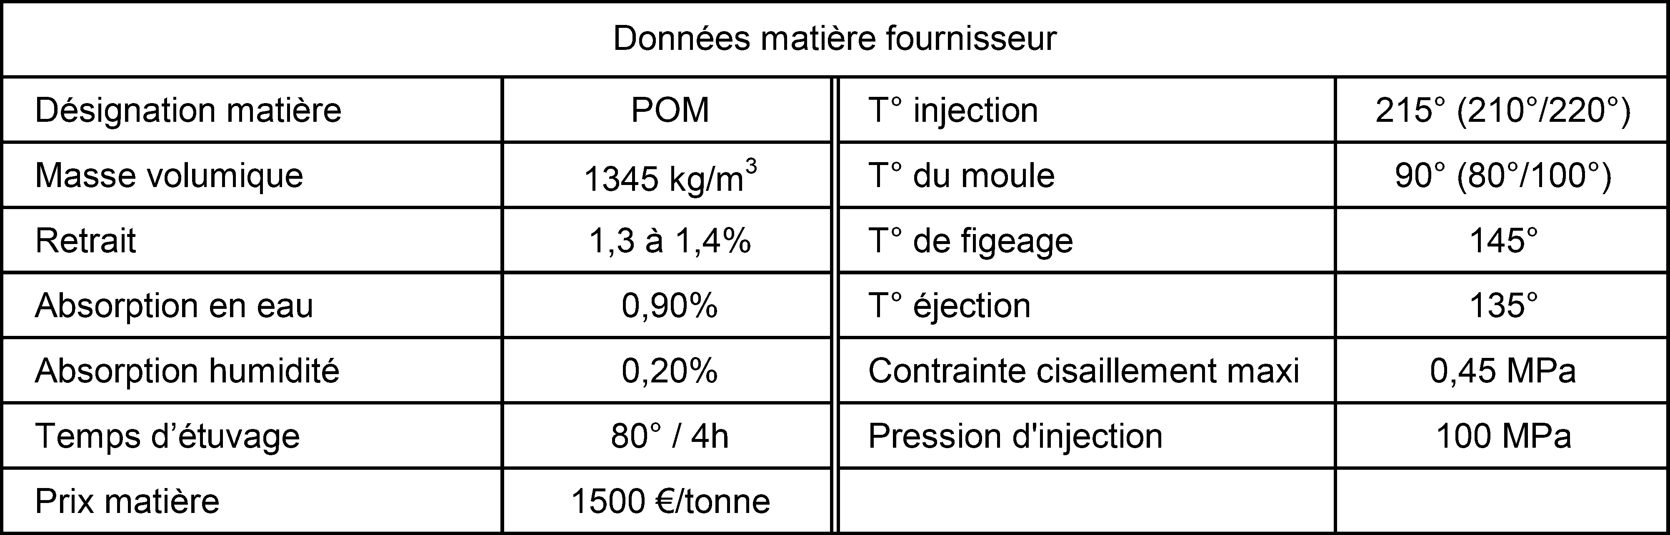

Tableau 2 – Caractéristiques du matériau

**Presses à injecter disponibles :**

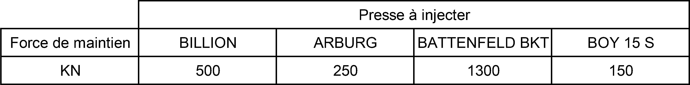

Tableau 3 – Caractéristiques des presses d’injection disponibles

**Bloc moule utilisé :**

Le bloc moule utilisé est un bloc strack-norma 1616

* Dimension plaques semelles 196 x 156
* Autres plaques 156 x 156

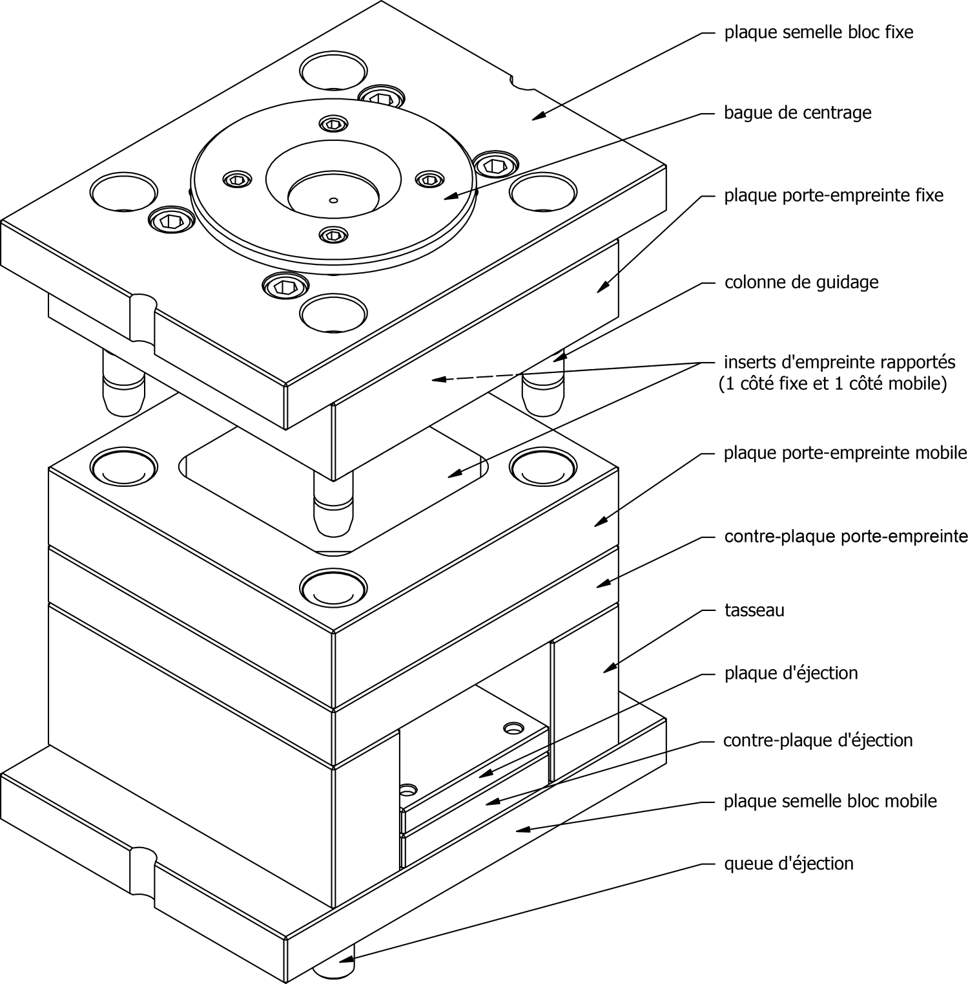

Figure 9 – Structure du bloc moule utilisé

**Opération de sertissage**

Le curseur en CW101C (CuBe2) est assemblé sur son support en POM par sertissage à chaud. On constate sur les pièces serties actuellement :

* des bavures provoquées par un excès de matière dû à un téton moulé trop haut ;
* une mise en place difficile du curseur sur les têtons cylindriques du support.

Ces bavures demandent une élimination manuelle car elles risquent, si elles se détachent, de s’interposer entre le curseur et les pistes résistives du PCB (figure 5), d’où une rupture du contact électrique.

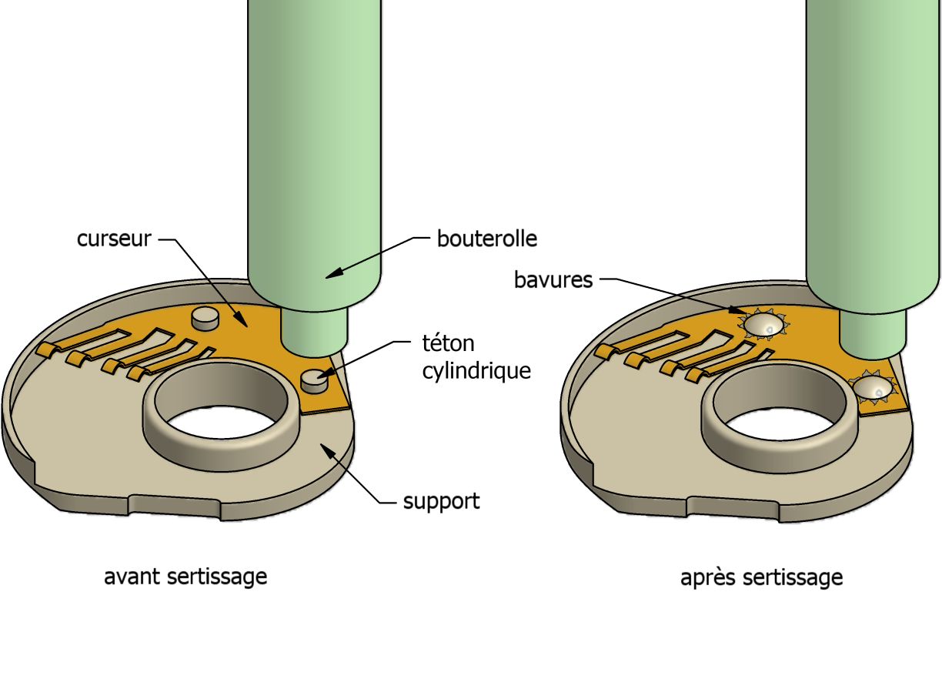

Figure 10 – bavures dues à un téton avant sertissage trop haut

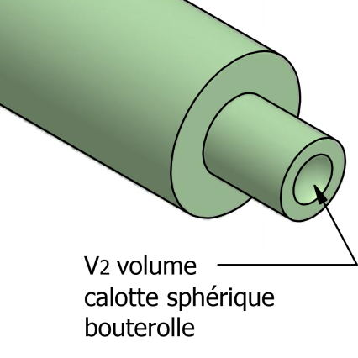

Pour remédier à ces inconvénients, on redéfinit les formes et dimensions du téton moulé.

L’extrémité de la bouterolle utilisée est définie ci-contre.

V1 volume de matière déformée par sertissage

V2 volume de la calotte sphérique de la bouterolle

V3 volume du téton tronconique à déformer

avec V1 = V3

Figure 11 – bouterolle de sertissage

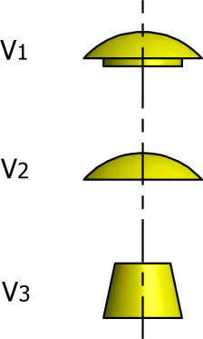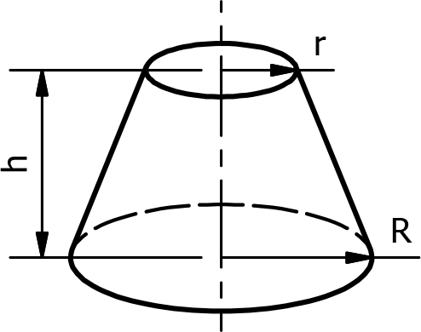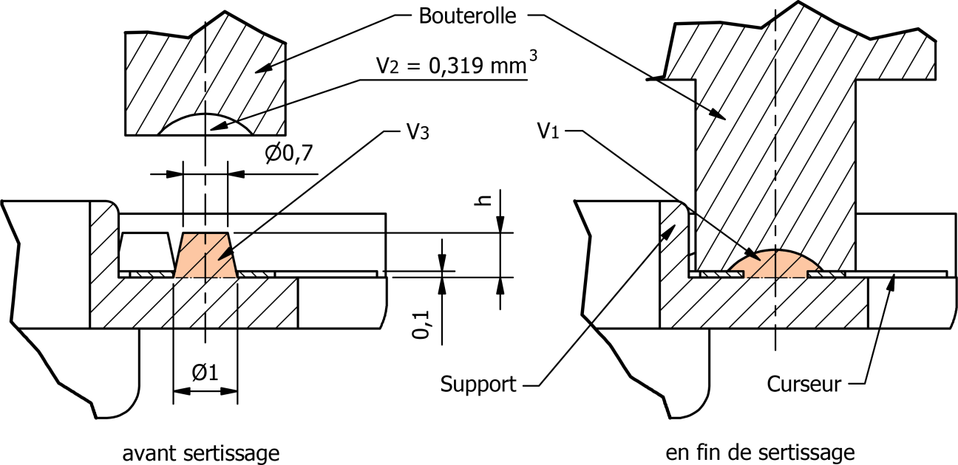

Figure 12 – définition des volumes pour l’opération de sertissage

$$V=\frac{1}{3}×π×h×(R^{2}+R×r+r^{2})$$

E. Étude de la rÉalisation de la biellette

La biellette [EF] fait partie du système biellette-manivelle, dernier élément d'adaptation de l'énergie mécanique permettant d'actionner le mécanisme DURA ACE du dérailleur avant (repris du dérailleur mécanique).(voir figure 4 et figure 5).

L’étude mécanique a permis de déterminer les caractéristiques de cette pièce en termes de matériau et de dimensions (voir dessin de définition partiel figure 13 ci-dessous).

L’acier inoxydable 38 Cr 2 est une nouvelle nuance d’acier dérivée de l’acier utilisé dans la version « haut de gamme ».

Cette pièce est obtenue par découpage.

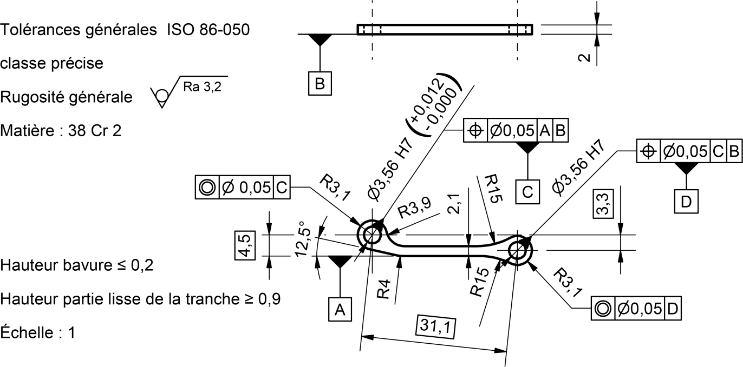

Figure 13 : Dessin de définition simplifié de la biellette

**Caractéristique et analyse de l’opération de découpage actuelle**

Type d’outil :

* à suivre à couteau ;
* dévêtisseur fixe ;
* avance manuelle ;
* précision de remise en position sur la butée de pas : ± 0,2 mm.

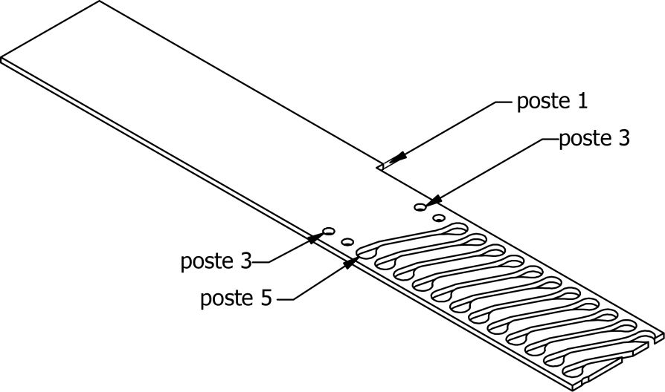

Mise en bande :

* Pas : 8,2 mm ;
* Poste 1 : couteau ;
* Poste 3 : poinçonnage 2 trous Ø3,56 mm ;
* Poste 5 : découpage contour extérieur ;
* Bandes de largeur 43 mm cisaillées dans des plaques de 1 m x 2 m.

Figure 14 : Mise en bande de l’outillage existant

Cette configuration fait apparaître :

* un taux de rebut non négligeable en particulier en ce qui concerne la position des trous Ø3,56 mm par rapport à la forme extérieure ;
* un état de surface de la tranche découpée non satisfaisant ;
* un temps de mise en butée, un temps d’avance et un taux d’utilisation de bande qui seront pénalisants avec l’augmentation de la série prévue.

Après analyse de ces défauts et inconvénients, on décide la fabrication d’un nouvel outil.

**Caractéristiques de l’opération de découpage envisagée**

Type d’outil :

* à suivre ;
* dévêtisseur élastique ;
* avance par avance-bande numérique (précision de positionnement : ± 0,02 mm).

Mise en bande retenue :

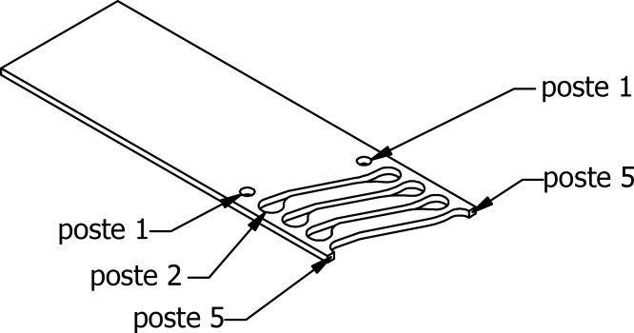

* Pas : 8,2 mm ;
* Poste 1 : poinçonnage 2 trous Ø3,56 mm ;
* Poste 2 : découpage contour extérieur ;
* Poste 5 : hachage bande par 1 ou 2 cou­teaux de tranchage. On évite ainsi le déroulement du squelette de la bande ;
* Bandes calibrée de largeur 40 mm en rouleau.

Figure 15 : Mise en bande de l’outillage existant

Nouvelles données matière

Matière : 38 Cr 2 Acier inox

Rm : 750 MPa Résistance à la rupture par traction

Rg = 4/5 Rm Résistance à la rupture par cisaillement

Périmètre de la forme extérieure : 85 mm

Épaisseur : 2 mm

Efforts caractéristiques des différents postes de l’outil

* Les efforts d’éjection (1,33 % de l’effort de découpage du poste considéré) seront négligés pour le tranchage du poste 5.
* Les efforts d’extraction seront pris à :
  + 1% de l’effort de découpage du poste considéré pour le poste 5 ;
  + 7% de l’effort de découpage du poste considéré pour les postes 1 et 2.

**Presses de découpage disponibles**

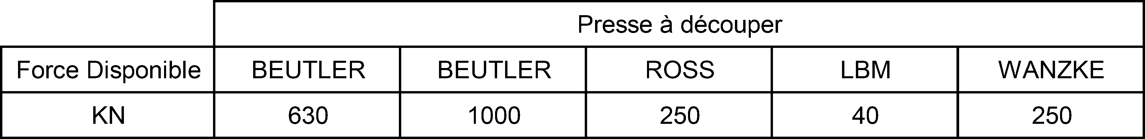

Tableau 4 : Caractéristiques des presses disponibles

**Données caractéristiques du procédé de découpage**

Les cotes des poinçons et matrices sont déterminées en utilisant les tableaux suivants.

Rappels d’après la figure 13

* hauteur de la zone lisse de la tranche E $≥$ 0,9 mm
* hauteur de la bavure B $≤$ 0,2 mm.

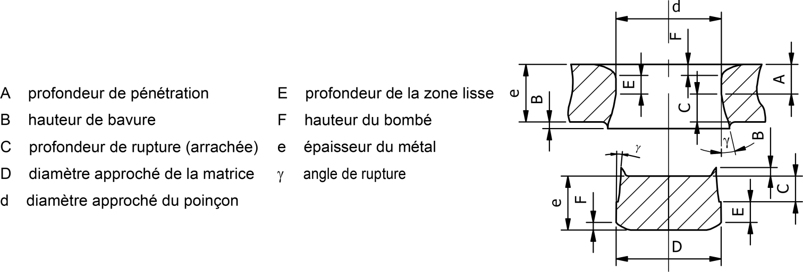

Figure 16 : Définition des caractéristiques d’aspect

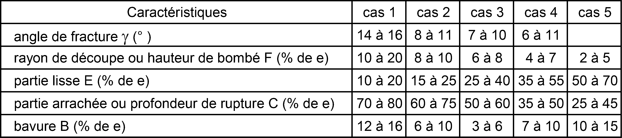

Tableau 5 : Valeurs des caractéristiques d’aspect

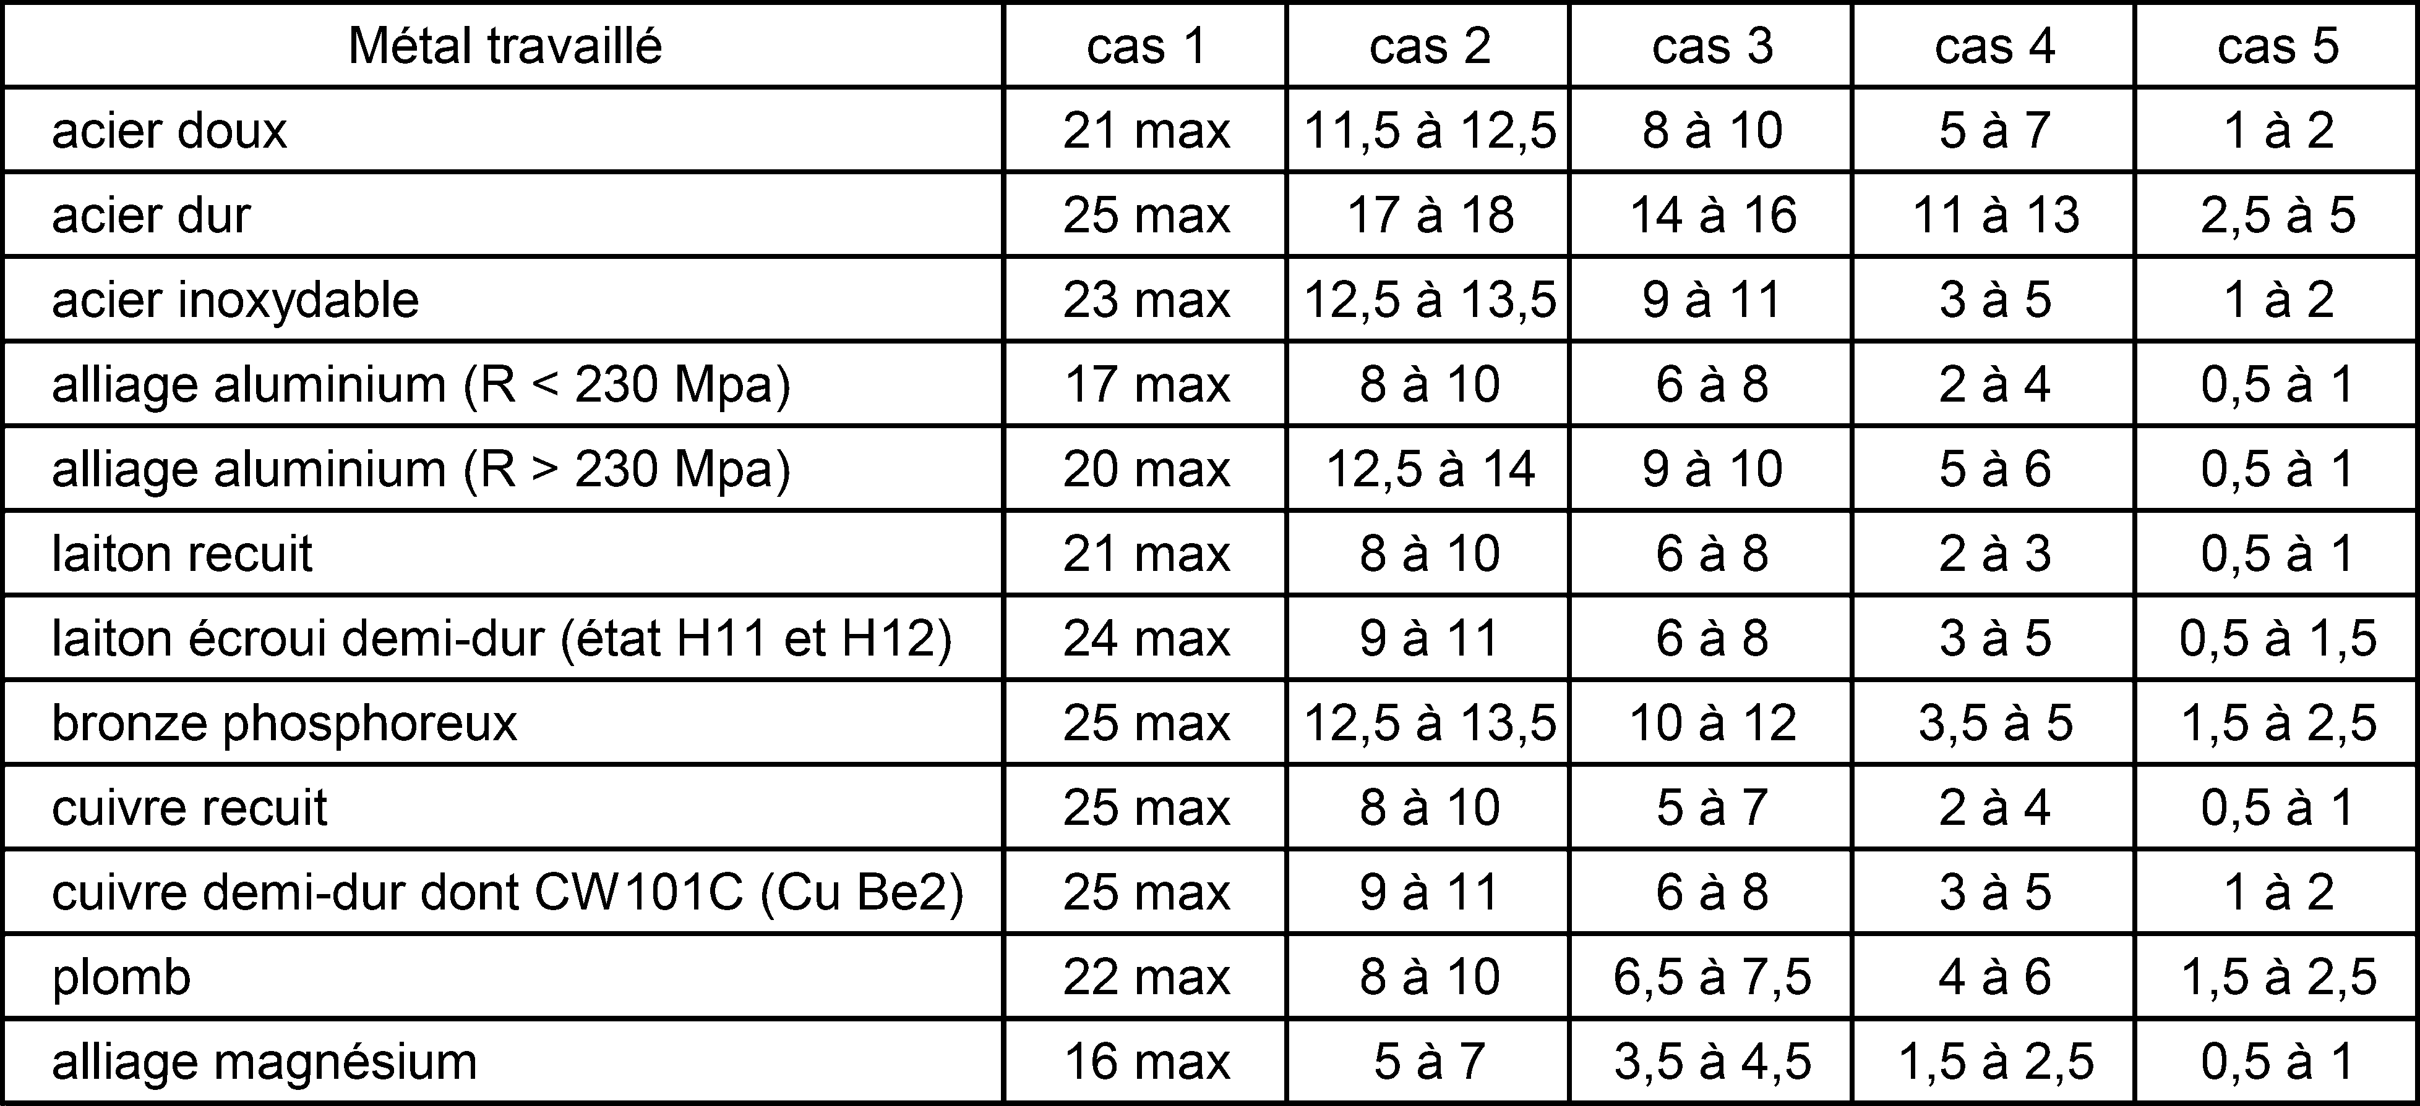

Tableau 6 : Jeu diamétral poinçon-matrice pour différents matériaux en % de e

**Bloc outil utilisé :**

Les éléments du bloc standard (dont la matrice et le dévêtisseur) sont fournis assemblés.

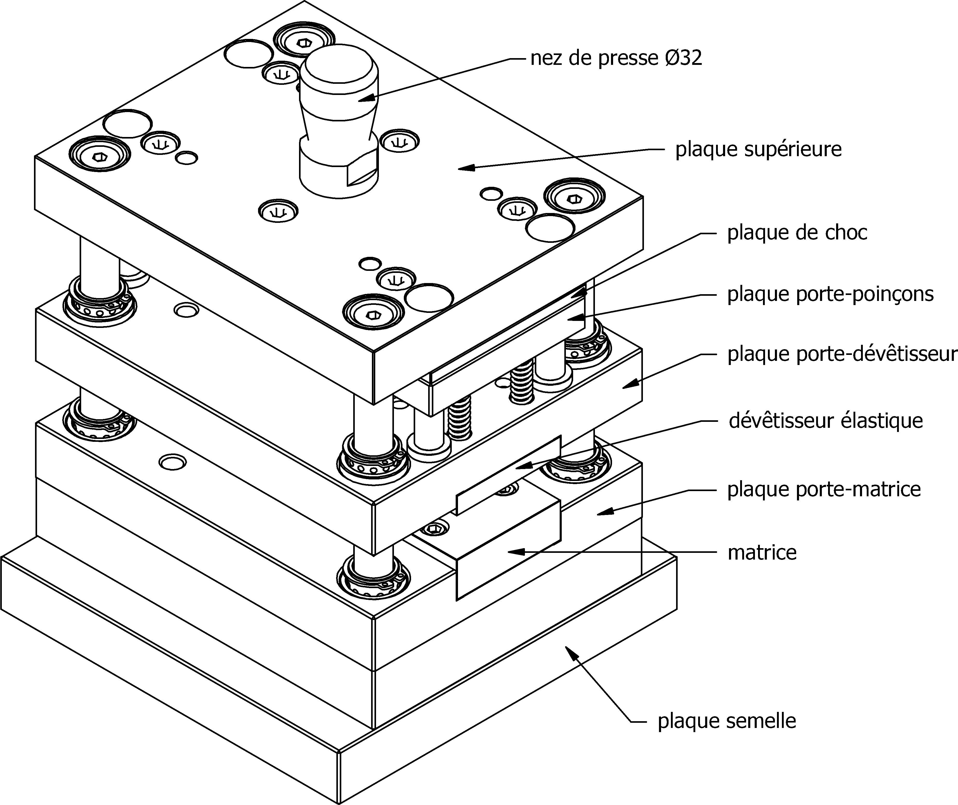

Figure 17 : bloc à colonnes à guidage à billes utilisé

**Opérations d’érosion à fil**

Les nouveaux poinçons des postes 2 et 5 sont obtenus par électro-érosion à fil.

* Poinçon de tranchage du poste 5 opération érosion fil non étudiée

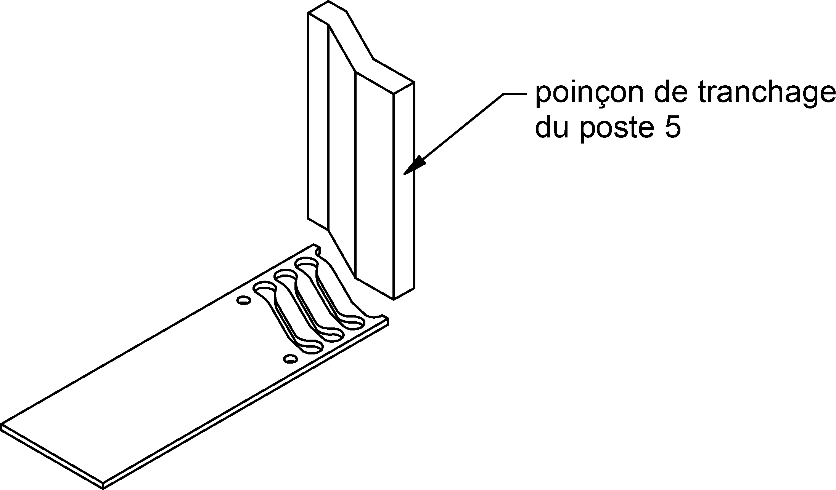

Figure 18 : 1re étude de forme du poinçon de tranchage

* 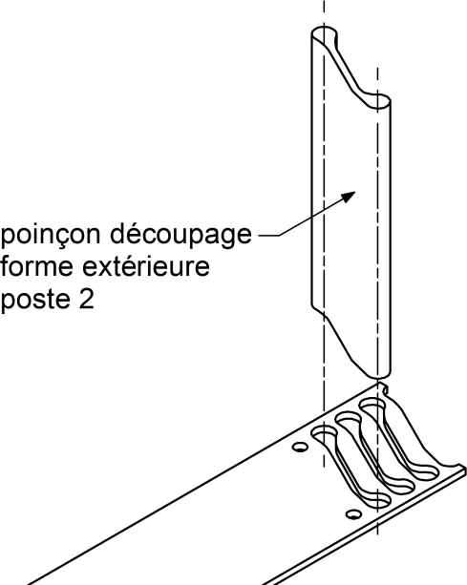Poinçon de découpe du contour extérieur du poste 2
  + Hauteur de la plaque de brut du poinçon : 80 mm
  + Ra à obtenir sur le poinçon : 0,8 µm.
  + Périmètre du poinçon : 85 mm
  + Distance bord trou d’enfilage – profil poinçon à éroder : 2 mm
  + Largeur attache : 2 mm
  + La coupe de l’attache se fait à la vitesse du régime d’ébauche.

Figure 19 : poste 2 - découpage contour extérieur »

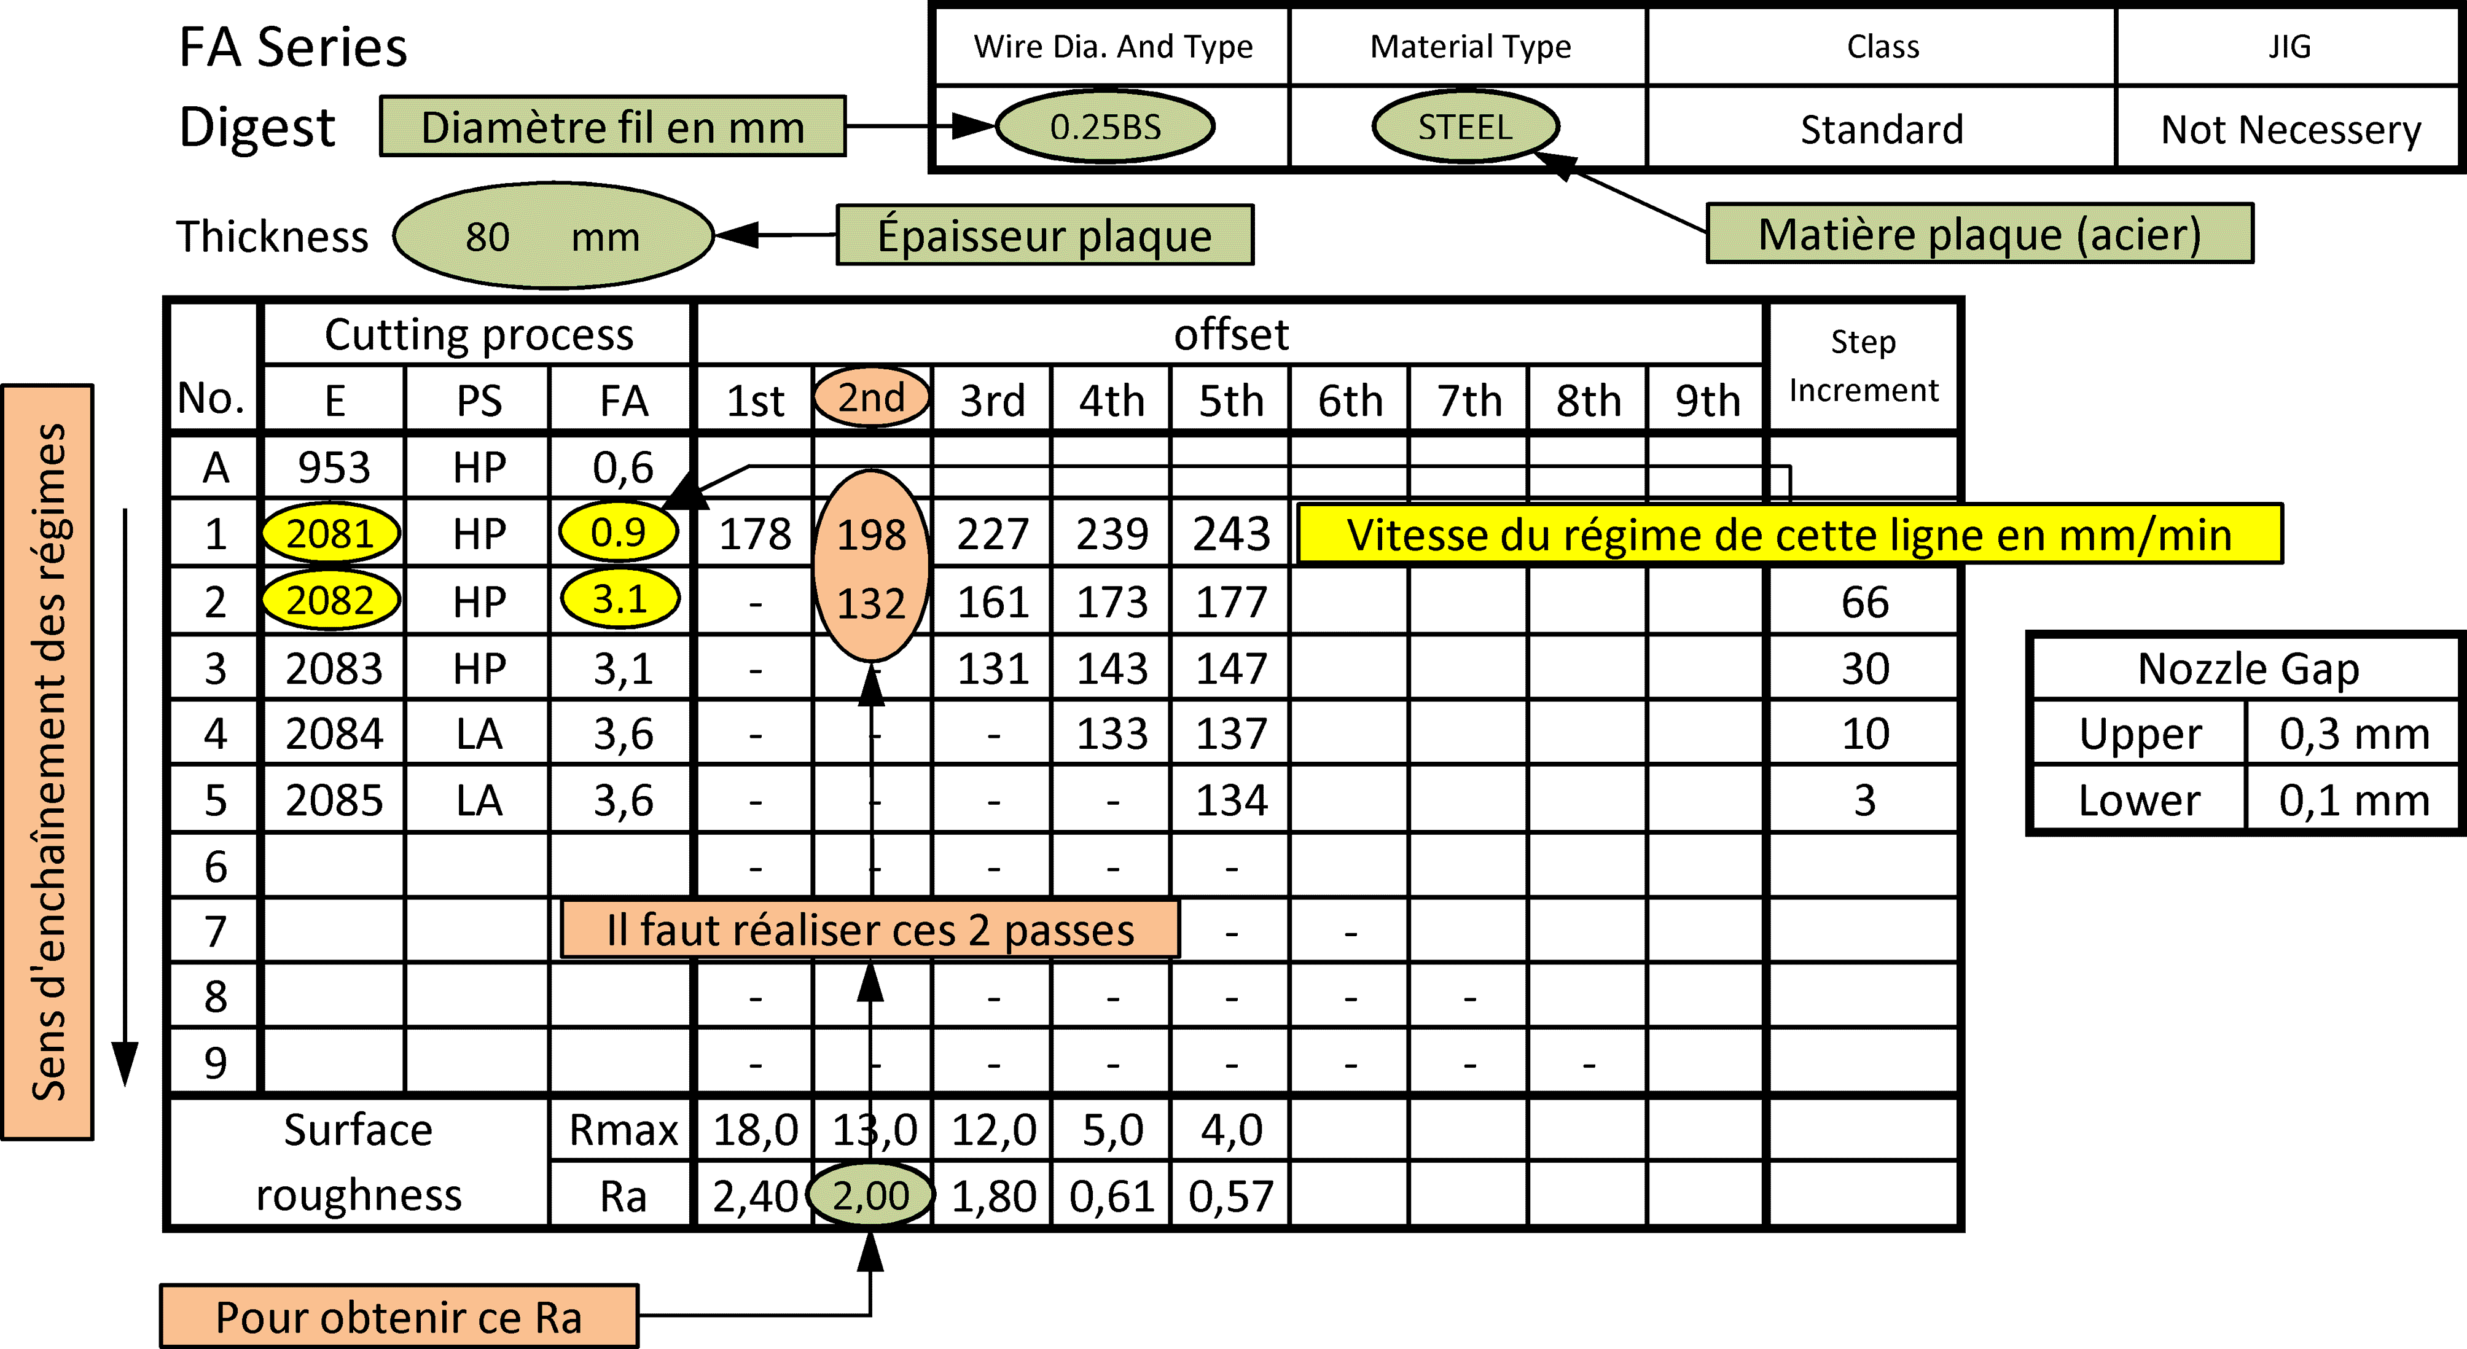

Tableau 7 : régimes d’érosion pour une plaque d’acier épaisseur 80 mm  
et exemple d’exploitation du tableau

**Exemple d’exploitation du tableau 7**

Pour obtenir un Ra donné, on peut être amené à enchaîner plusieurs passes caractérisées chacunes par un numéro de régime.

Exemple :

* pour obtenir un Ra de 2 µm, il faudra 2 passes (colonne 2nd).
  + 1re passe : régime 2081 avec une avance de 0,9 mm/min
  + 2e passe : régime 2082 avec une avance de 3,1 mm/min
* La longueur érodée à chacun des régimes permet de déterminer le temps d’érosion pour chacune des passes.
* Le temps total d’érosion est calculé en cumulant les temps de chacune des passes.

BTS – CONCEPTION et INDUSTRIALISATION en MICROTECHNIQUES

Épreuve E5.1

Conception détaillée – Pré-industrialisation

SESSION 2014

________

Durée : 4 heures

Coefficient : 2

________

DÉRAILLEUR ÉLECTRIQUE

DOSSIER TRAVAIL DEMANDÉ

Ce dossier comporte 2 documents repérés TD 1/2 à TD 2/2

A. Étude du nouveau moule TD 1/2

B. Étude de rentabilité TD 1/2

C. Étude de la nouvelle mise en bande TD 1/2

D. Choix de la presse TD 2/2

E. Détermination des nouvelles cotes poinçons-matrice TD 2/2

F. Calcul de temps d’érosion pour le poinçon du poste 2 TD 2/2

G. Étude de l’outil TD 2/2

ÉTUDE DU SOUS-ENSEMBLE CURSEUR ÉLECTRIQUE

A - Étude du nouveau moule

Q1 Sur feuille de copie, en vue d’usiner les nouvelles empreintes :

* proposer un schéma d’agencement de la nouvelle grappe respectant le principe d’alimentation homogène des 6 pièces ;
* justifier la proposition.

Q2 Sur feuille de copie, d’après le DT 7 :

* calculer la hauteur h des deux tétons de rivetage du support.

Q3 Sur feuille de copie, d’après les documents techniques DT 4 à DT 6 :

* calculer les efforts retenant la pièce coté bloc fixe ;
* calculer les efforts retenant la pièce côté bloc mobile ;
* justifiez qu’à l’ouverture du moule, la pièce reste du bon côté ;
* calculer l’effort d’éjection nécessaire à fournir ;
* calculer la force de verrouillage nécessaire puis choisir la presse adaptée à cette force.

Q4 Sur le document réponse DR 1**,** à partir du bloc standard présenté enDT 6, schématiser la partie active du moule pour une des six pièces de la grappe.

Seront représentés pour une pièce :

* l’empreinte fixe et ses éventuels noyaux et broches ;
* l’empreinte mobile et ses éventuels noyaux et broches ;
* le système d’alimentation ;
* le système d’éjection.

B - Étude de rentabilité

Q5 Sur le document réponse DR 2 :

* calculer le coût de réalisation d’une pièce pour une fabrication par lot en complétant le tableau réponse 1.

Q6 Sur le document DR 3, afin de déterminer le seuil de rentabilité :

* compléter le tableau réponse 2 ;
* tracer la droite correspondant au coût de fabrication des pièces actuellement produites ;
* tracer la droite de coût correspondant à la fabrication envisagée avec le nou­veau moule à 6 empreintes ;
* en déduire le seuil de rentabilité.

ÉTUDE DE LA BIELLETTE

C - Étude de la nouvelle mise en bande

Q7 Sur feuille de copie, présenter sous la forme d’un tableau à trois colonnes :

* en colonne 1, une liste des défauts de la fabrication actuelle et une liste des inconvénients de cette fabrication pour la fabrication future.

Distinguer clairement les défauts des inconvénients ;

* en colonne 2, une analyse des causes possibles de ces défauts et inconvénients ;
* en colonne 3, les remèdes envisageables pour chacun de ces défauts et inconvénients.

Une attention particulière sera portée à l’influence de l’alimentation manuelle sur la cadence des pièces produites.

Q8 Sur la figure réponse 2 du document DR 4, d’après le document technique DT 9 :

* tracer en rouge, les arêtes découpées aux postes 1, 2 et 5 ;
* tracer en vert le nez de presse Ø32 et en justifier la position.

D - Choix de la presse nécessaire à la nouvelle fabrication

Q9 Sur feuille de copie, d’après DT 8 à DT 9 :

* calculer en le justifiant l’effort de découpage pour la nouvelle mise en bande ;
* calculer l’effort total permettant de produire la pièce ;
* choisir la presse adaptée en appliquant un coefficient de sécurité de 1,1.

E - Détermination des nouvelles cotes poinçons-matrice justifiées par le changement de matière.

Q10 Sur feuille de copie, d’après DT 8 et DT 10 :

* calculer le jeu poinçon matrice ;
* calculer les cotes des poinçons et matrice pour l’obtention du poinçonnage Ø 3,56 du poste 1.

Q11 Sur la figure réponse 3 du document DR 4 :

* indiquer les cotes poinçon et matrice du poste 1 ;
* tracer en rouge le profil de la matrice et en vert le profil du poinçon pour le poste 2. Pour des raisons de lisibilité, le décalage par rapport au profil de la biellette sera amplifié ;
* coter ce décalage.

F - Calcul de temps d’érosion pour le poinçon de découpage du contour extérieur.

Q12 Sur le document DR 5**,** d’après les données des documents DT 12 :

* justifier la position du point d’attaque du profil proposé ;
* choisir le nombre de passes compatible avec le Ra demandé pour le poinçon du poste 2 ;
* compléter le tableau d'usinage en indiquant :
* pour chaque passe :
* la trajectoire,
* la longueur parcourue,
* la vitesse d’érosion,
* le temps d’érosion.
* le temps total d'usinage de l'opération d'érosion.

G - Étude de l’outil

Q13 Tracé de l’outil

Sur le document DR 6 :

Proposer une solution de l’outil dans la position définie au point mort haut (PMH) avec :

* mise en position et maintien des poinçons aux différents postes ;
* passage des poinçons dans les différentes plaques ;
* guidage de la bande sur la partie inférieure ;
* usinage des formes de la matrice et des plaques inférieures.

Q14 Amélioration du poste 5

Sur feuille de copie, après examen de la figure 18, proposer une solution plus économique pour le poste de tranchage.

BTS – CONCEPTION et INDUSTRIALISATION en MICROTECHNIQUES

Épreuve E5.1

Conception détaillée – Pré-industrialisation

SESSION 2014

________

Durée : 4 heures

Coefficient : 2

________

DÉRAILLEUR ÉLECTRIQUE

DOSSIER DOCUMENTS RÉPONSES

Ce dossier comporte 6 documents repérés DR 1/6 à DR 6/6

A. Proposition d’outillage de moulage DR 1/6

B. Calcul de coût DR 2/6

C. Graphe de rentabilité DR 3/6

D. Étude des arêtes découpées et du nez de presse DR 4/6

E. Report des cotes poinçons-matrices DR 4/6

F. Étude de la phase d’érosion DR 5/6

G. Étude de l’outillage de découpe DR 6/6

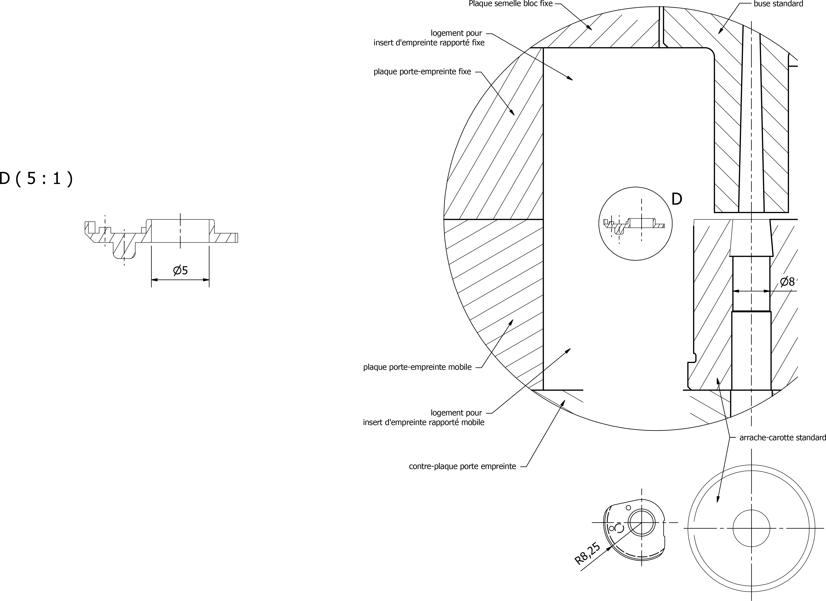

Figure réponse  : Proposition d’outillage de moulage du support (échelle 2 : 1)

Étude de prix du moule 6 pièces par moulée

Tableau réponse  :  Calcul de coût de réalisation d’une pièce

|  |  |  |
| --- | --- | --- |
| Masse d’une pièce | 0,15 | g |
| Masse système d'alimentation | 3 | g |
| Nombre de pièces par grappe |  |  |
| Masse injectée par grappe |  | g |
| Masse injectée pour obtenir 1 pièce |  | g |
| Coût matière fournisseur (par tonne) | 1500 | € |
| Coût matière / pièce (pour obtenir 1 pièce) |  | € |
|  |  |  |
| Nombre de pièces par lot |  |  |
| Nombre de pièces par cycle |  |  |
| Nombre de cycles par lot |  |  |
| Temps de cycle (1 moulée) | 15 | s |
| Temps machine par lot  (hors « Montage - Mise au point – démontage ») |  | h |
| Temps de « Montage - Mise au point – démontage » par lot | 2 | h |
| Temps cumulé machine par lot |  | h |
| Coût horaire machine | 50 | € |
| Coût machine / lot |  | € |
| Coût machine / pièce |  | € |
|  |  |  |
| Temps entretien moule / lot (à chaque démontage) | 2 | h |
| Coût horaire entretien moule | 30 | € |
| Coût entretien moule / lot (à chaque démontage) |  | € |
| coût entretien moule / pièce |  | € |
|  |  |  |
| coût réalisation 1 pièce |  | € |

Tableau réponse  : Graphe de rentabilité

|  |  |  |
| --- | --- | --- |
|  | 0 pièce produite | 120 000 pièces produites |
| Moule à 2 empreintes |  |  |
| Moule à 6 empreintes |  |  |

Ordonnées à l’origine

Coût de fabrication (formules et résultats)

120 000 p

0 pièces

Seuil de rentabilité :

Figure réponse  : Étude des arêtes découpées et du nez de presse

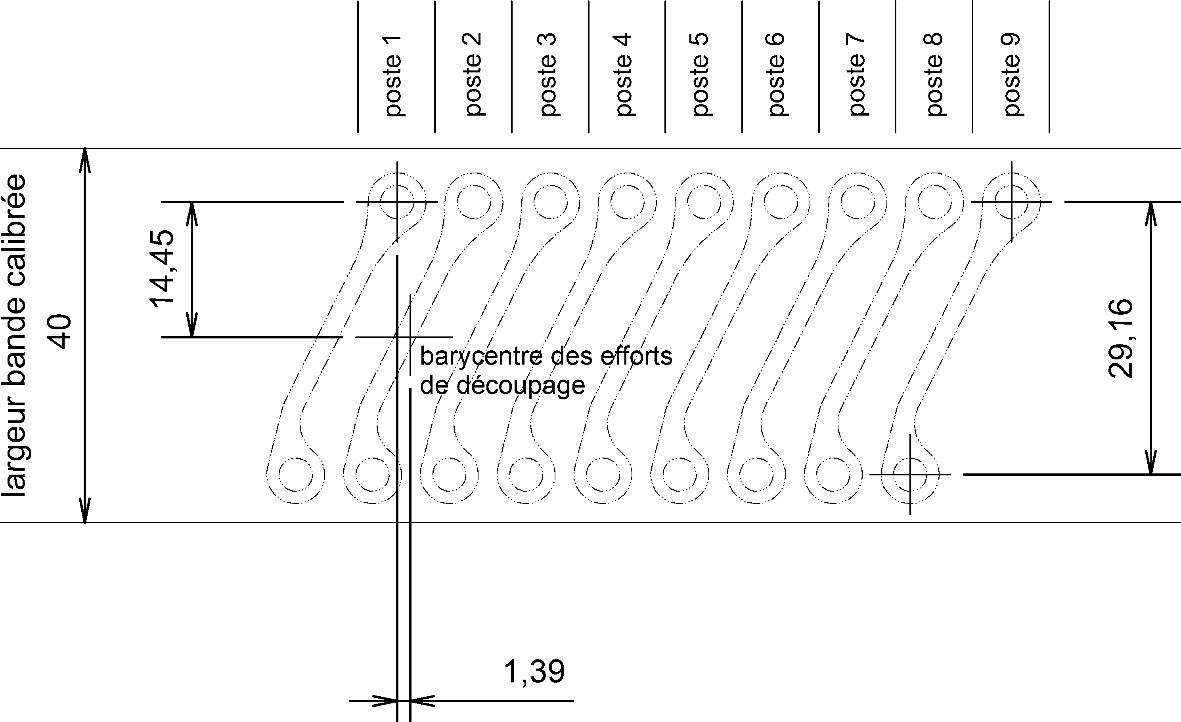

Justification de la position du nez de presse :

Figure réponse  : Report des cotes poinçons-matrice poste 1

et tracé des profils poinçon et matrice poste 2

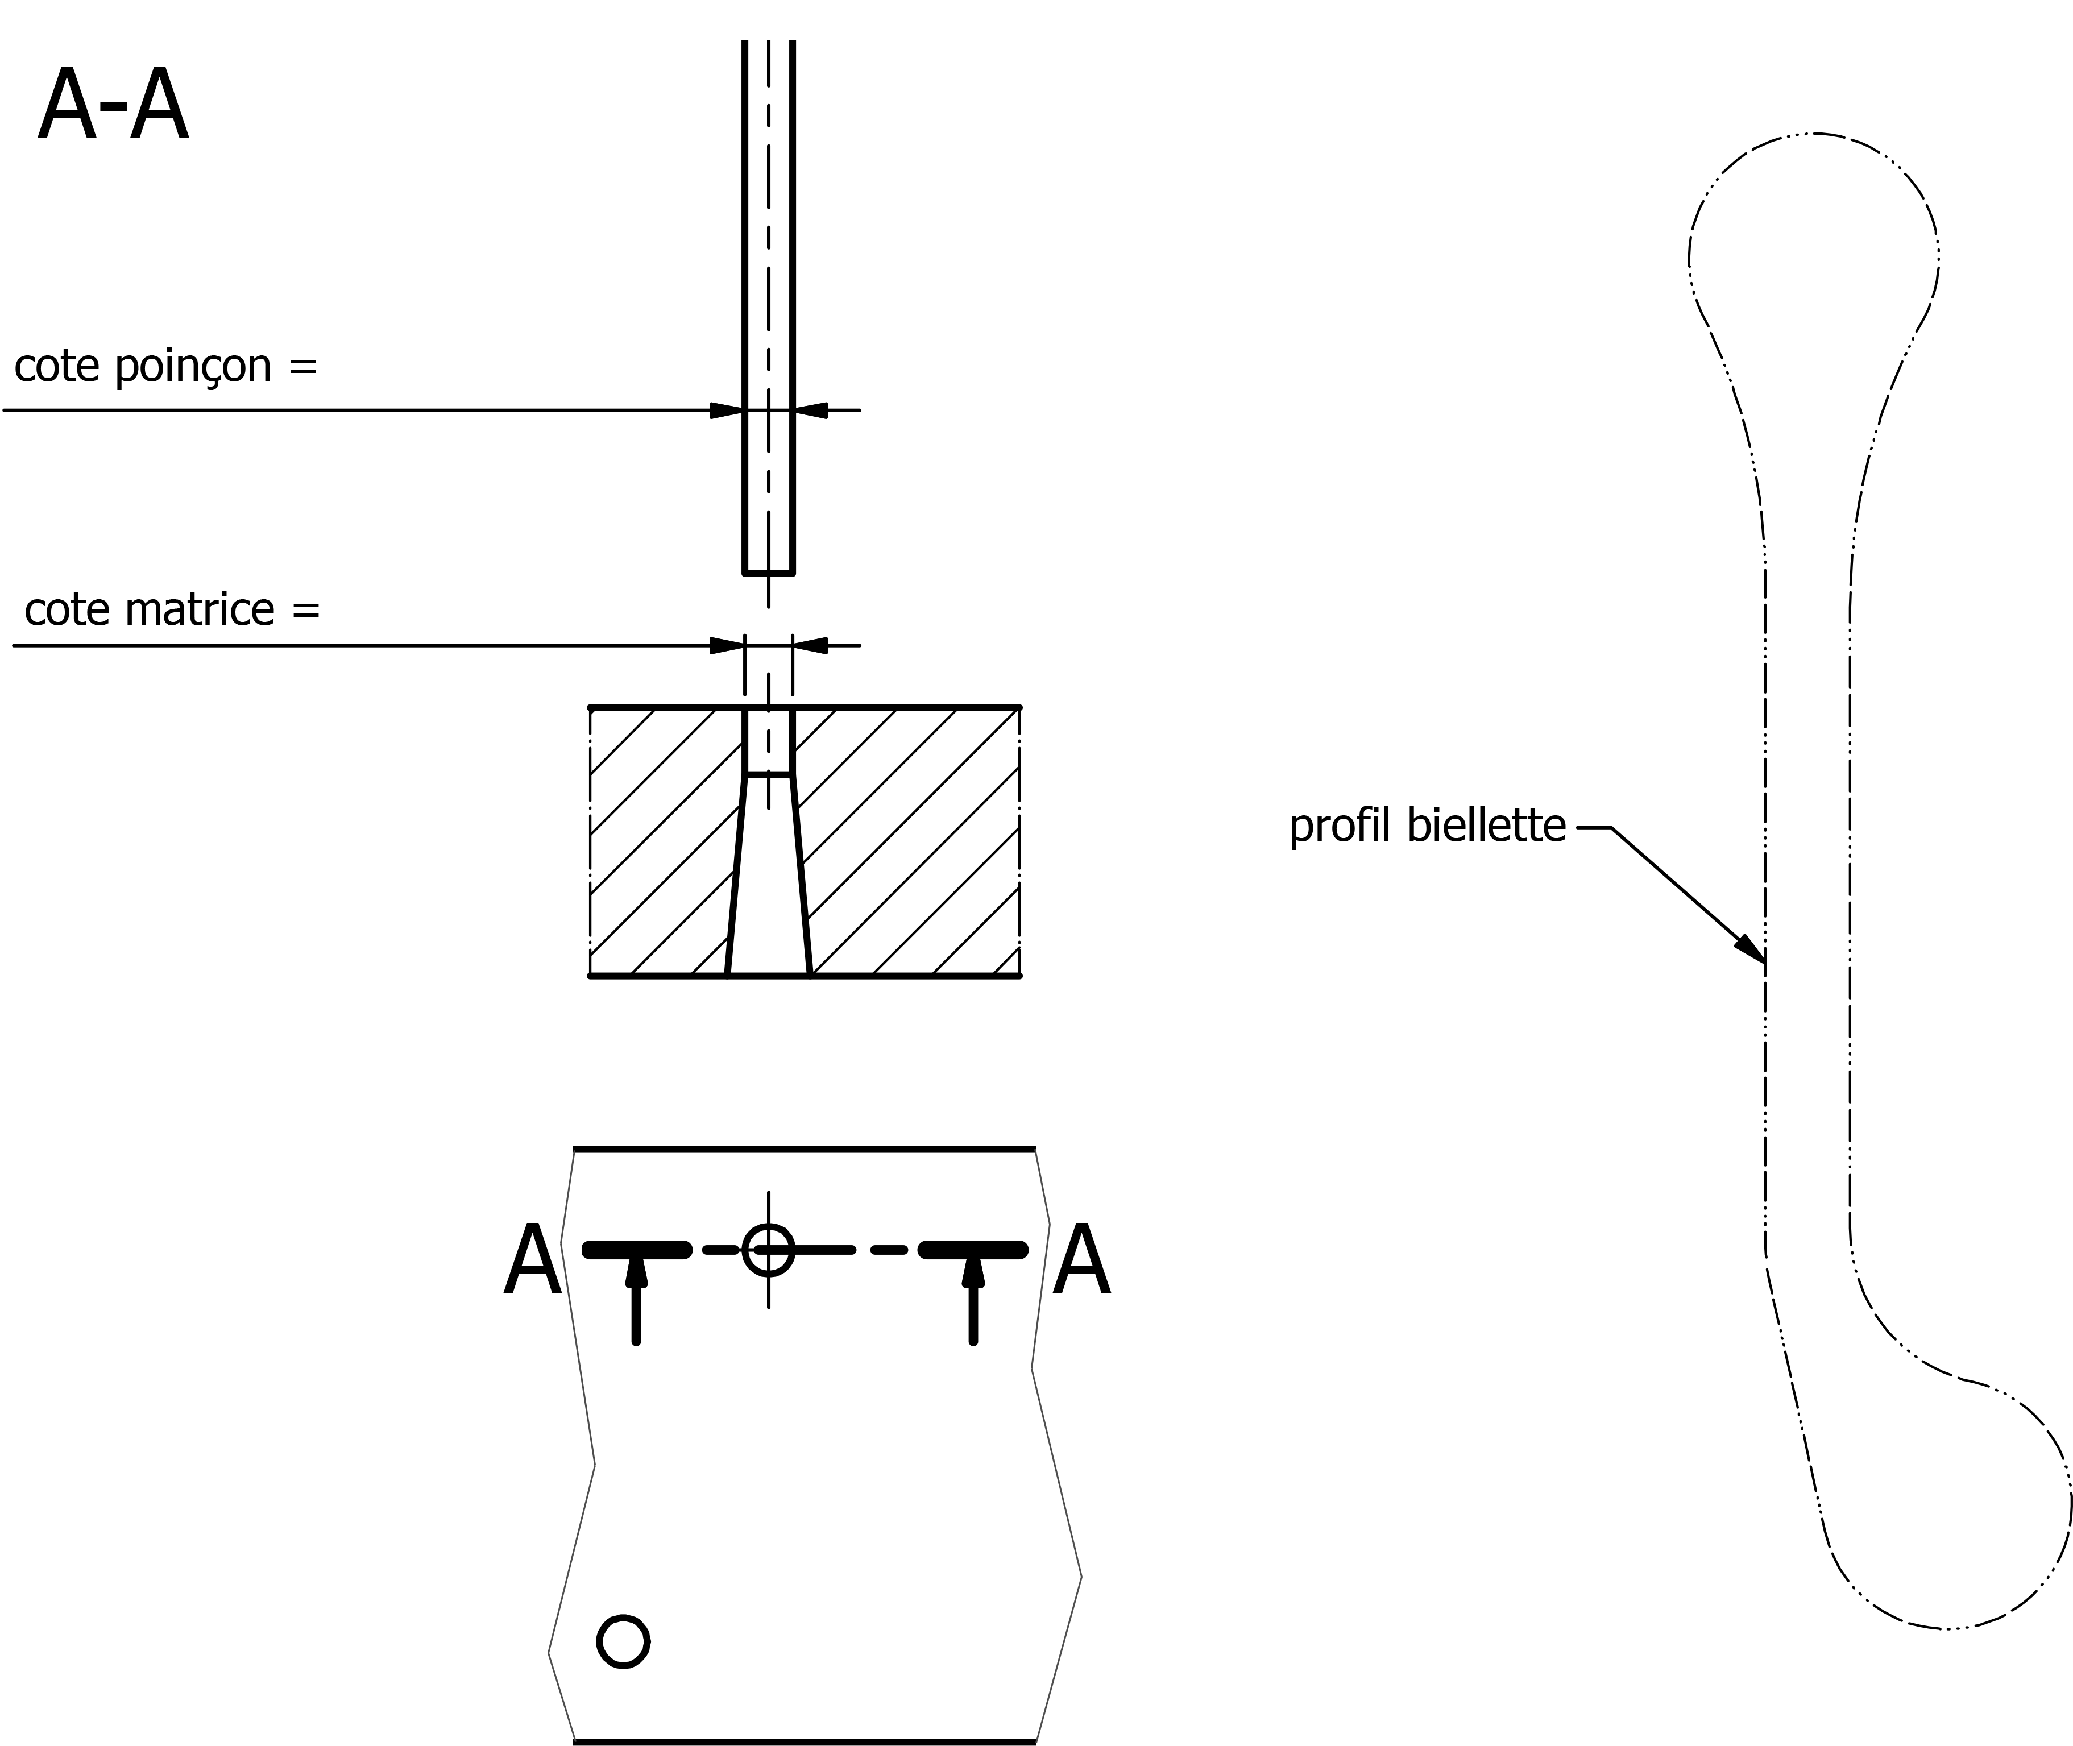

Étude de la phase d’érosion du poinçon de découpage du poste 2

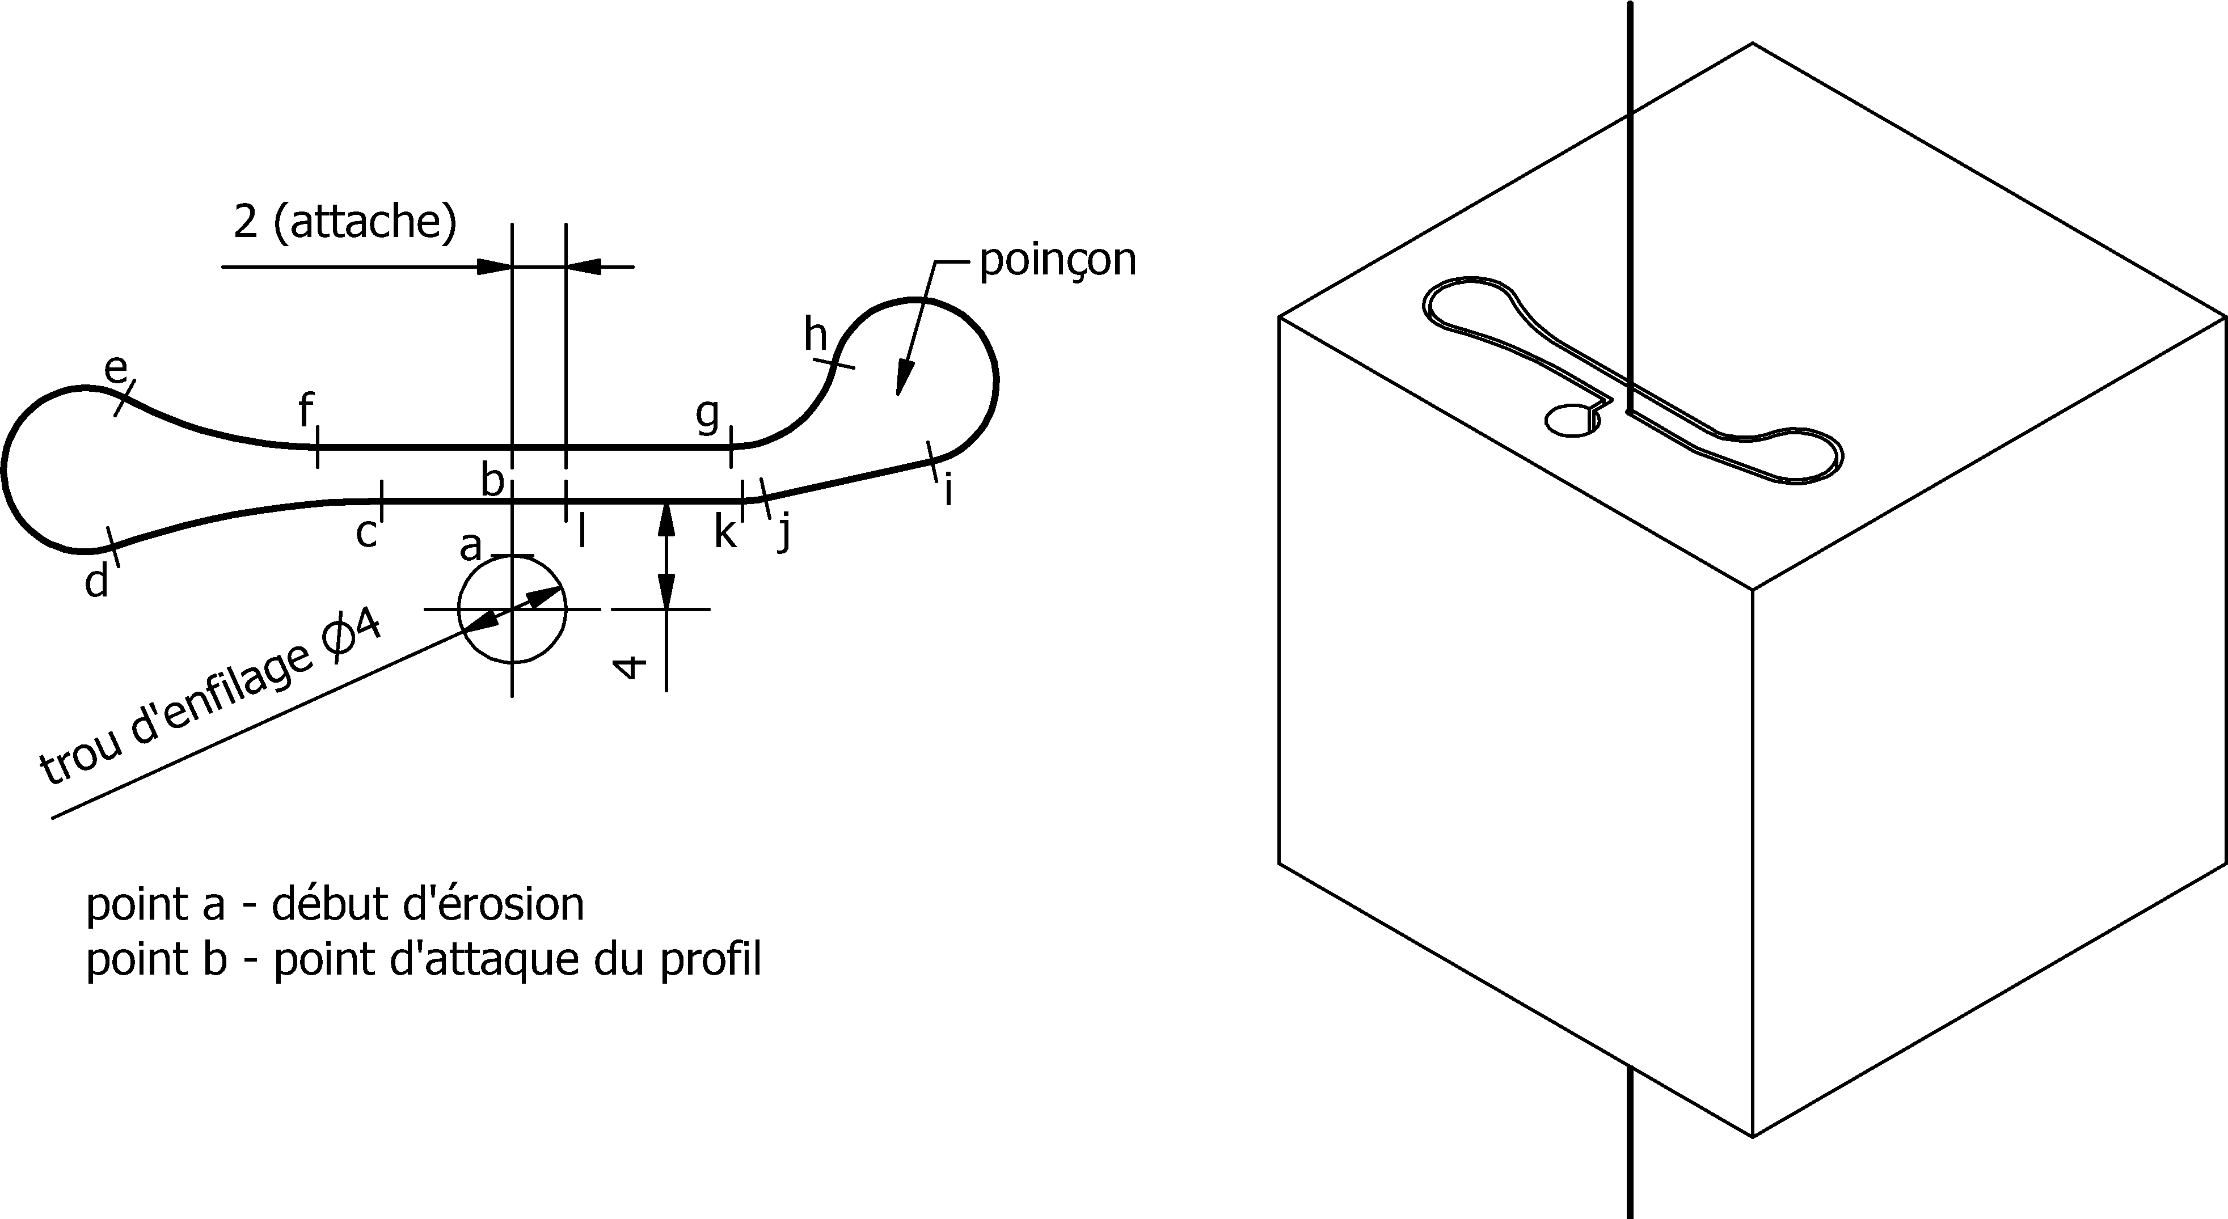

Justification du point d’attaque du profil proposé :

Ra à obtenir : nombre de passes à faire : Ra sélectionné :

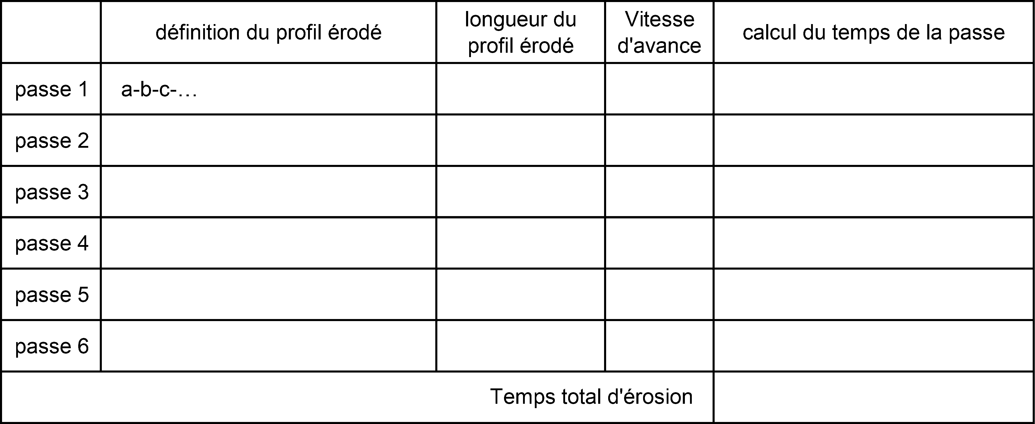

Tableau réponse  : Tableau de calcul du temps de la phase d’érosion

